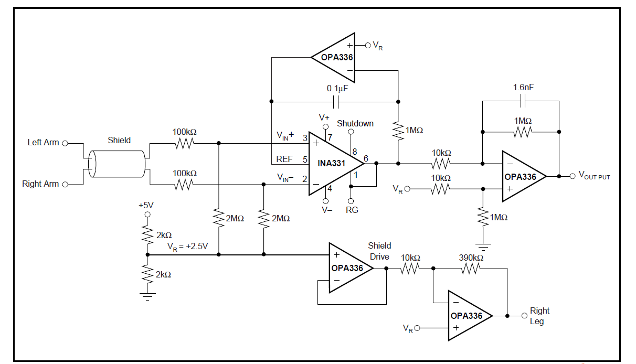这是ina331的数据手册中测量心电的例子 请问ina331的供电电压是不是+5与gnd啊

因为Vr=2.5v说明供电电压v+=5v 正常的ina331的电压范围是2.7-5.5v 所以我认为此图中ina331的供电电压是+5与地 请问这样理解正不正确啊 同时再问一下 设定Vr=1v可以吗